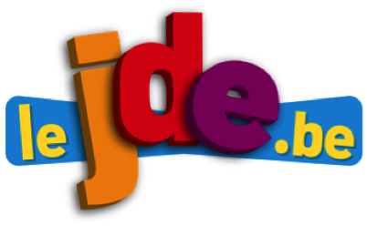
L’infographie, l’actualité en images

Support pédagogique du JDE N° 1097
du vendredi 12 septembre 2014

Activité 1
1) Sur le modèle de la fiche d’identité de l’Écosse, dressez celle de la Belgique.

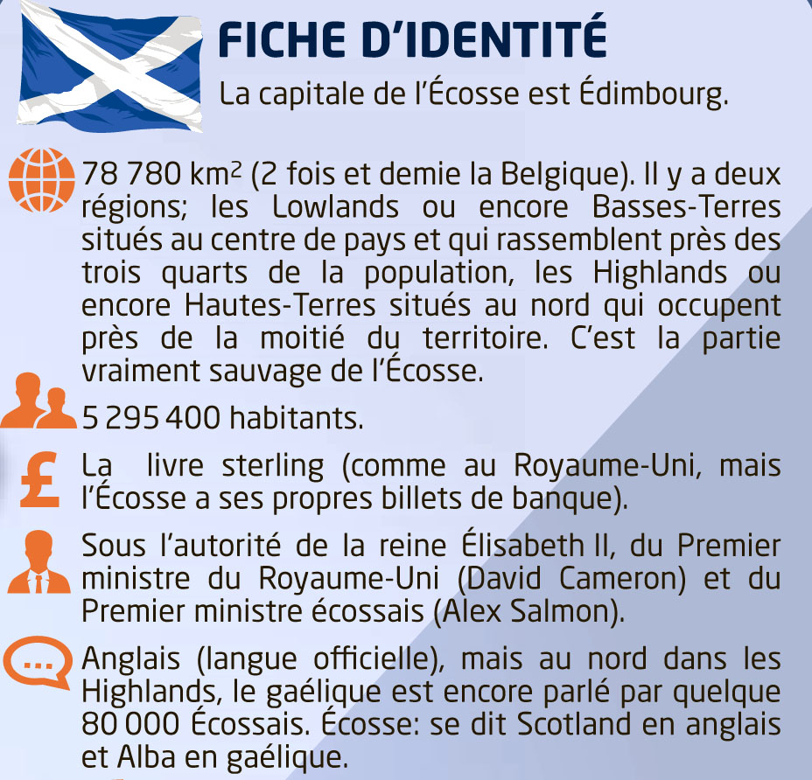 | 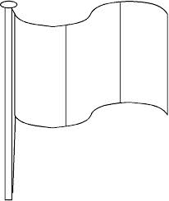 | LA BELGIQUE
 |  | ……………………………………………………………  ……………………………………………………………  ……………………………………………………………  ……………………………………………………………

………………………………………………………………………………………………………………………………………………………..
………………………………………………………………………………………………………………………………………………………..

………………………………………………………………………………………………………………………………………………………..
………………………………………………………………………………………………………………………………………………………..

………………………………………………………………………………………………………………………………………………………..
………………………………………………………………………………………………………………………………………………………..

………………………………………………………………………………………………………………………………………………………..
………………………………………………………………………………………………………………………………………………………..
2) Coloriez le drapeau du Royaume-Uni.
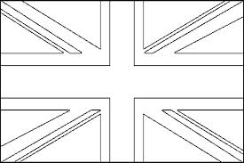
Quels sont les polygones que vous avez coloriés en rouge ? Comptez-les et nommez-les précisément.
…………………………………………………………………………………………………………………………………..
Quels sont ceux que vous avez coloriés en bleu ? Comptez-les et nommez-les également.
…………………………………………………………………………………………………………………………………..

3) Reliez chaque chef-lieu (ou capitale) à la région concernée.
Edimbourg • • Angleterre
Londres • •  Irlande
Cardiff • •  Écosse
Belfast • • Pays de Galles

Activité 2
1) L’Écosse est 2 fois et demie plus grande que la Belgique mais a 2 fois moins d’habitants.
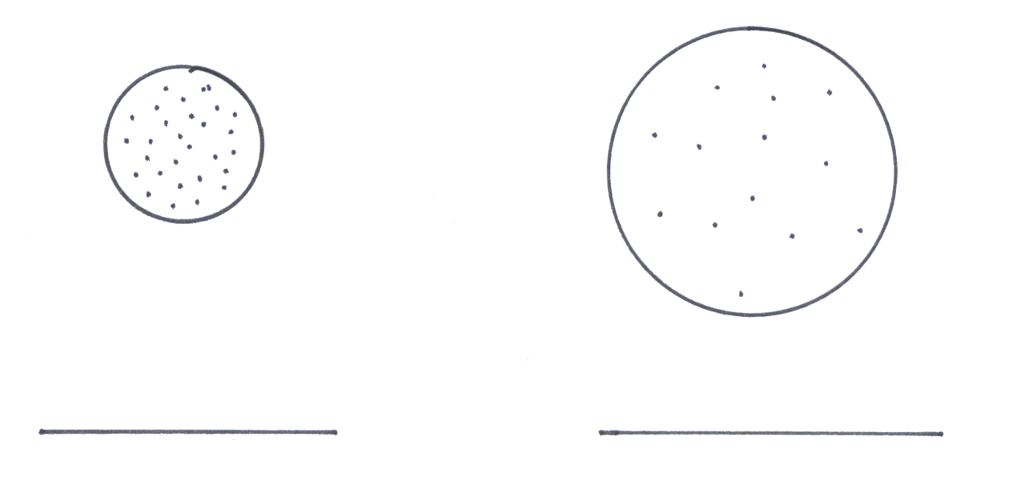
Sous les schémas, écrivez le nom du pays représenté.

Quel est le pays le plus densément peuplé ? Aidez-vous des représentations ci-dessus pour répondre ?
…………………………………………………………
Justifiez votre réponse.
…………………………………………………………………………………………………………………………………………………….
…………………………………………………………………………………………………………………………………………………….

2) J.K. Rowling, auteure de « Harry Potter » ne veut pas que l’Écosse se sépare du Royaume-Uni. Elle a même fait un don d’un million de livres sterling à la campagne pour le « NON ».

Que vaut une livre sterling ? 1 £ = ……………. €
Ecrivez en chiffres et en euros le don fait par J.K. Rowling. ……………………………………….

Si elle avait fait un don d’un quart plus élevé en £. Quelle somme aurait-elle offerte en € ?
En £, …………………………………………….
Calcul : ……………………………………………………………………………………………………………………...
En €, ……………………………………………….

Et si elle avait fait un don de 930 000 €. Quelle somme aurait-elle offerte en £ ?
Calcul : ……………………………………………………………………………………………………………………...
En £, …………………………………………….

Corrigé disponible sur simple demande auprès de votre consultant régional ou via l’adresse suivante : benedicte.lemercier@lejde.be (merci de préciser le nom et le CP de votre école).

Support pédagogique réalisé par Geneviève Boulanger

JDE – Route de Hannut 38 – 5004 Bouge
Tél. : 081/24 89 86 – Fax : 081/23 12 62 – E-mail : redaction@lejde.be

